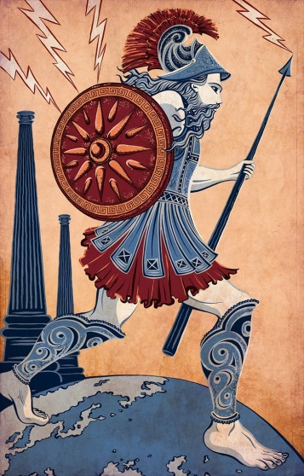
32. Η πορεία προς την Ινδία. Το τέλος της εκστρατείας
1. Ποια ήταν η ύστατη προσπάθεια του βασιλιά των Περσών να νικήσει τον Αλέξανδρο; Πότε έγινε και ποια ήταν η έκβασή της;
2. Πώς διοίκησε αυτό το απέραντο κράτος ο Αλέξανδρος; Πώς κρίνετε εσείς την επιλογή του;
3. Τι ήταν εκείνο που έστρεψε τους στρατιώτες του Αλέξανδρου εναντίον του; Πιστεύετε πως είχαν δίκιο ή όχι; Γιατί;
4. Ποιος ήταν ο επόμενος στόχος του Μ. Αλέξανδρου
5. Ως πού κατάφερε να φτάσει τελικά ο μεγάλος στρατηλάτης; Ποια απογοήτευση τον περίμενε εκεί;
6. Πώς ήταν ο δρόμος της επιστροφής;
7. Πότε τελείωσε η εκστρατεία;

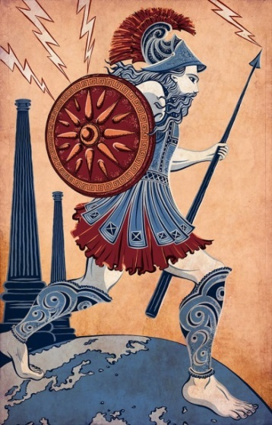
32. Η πορεία προς την Ινδία. Το τέλος της εκστρατείας
1. Ποια ήταν η ύστατη προσπάθεια του βασιλιά των Περσών να νικήσει τον Αλέξανδρο; Πότε έγινε και ποια ήταν η έκβασή της;
2. Πώς διοίκησε αυτό το απέραντο κράτος ο Αλέξανδρος; Πώς κρίνετε εσείς την επιλογή του;
3. Τι ήταν εκείνο που έστρεψε τους στρατιώτες του Αλέξανδρου εναντίον του; Πιστεύετε πως είχαν δίκιο ή όχι; Γιατί;
4. Ποιος ήταν ο επόμενος στόχος του Μ. Αλέξανδρου
5. Ως πού κατάφερε να φτάσει τελικά ο μεγάλος στρατηλάτης; Ποια απογοήτευση τον περίμενε εκεί;
6. Πώς ήταν ο δρόμος της επιστροφής;
7. Πότε τελείωσε η εκστρατεία;

